Tulio Enrique Martinez Ramirez

Se toma como base el diseño previamente desarrollado por los ingenieros, con el fin de realizar observaciones y consideraciones, que deben tenerse en cuenta para el simulador del intercambiador de calor por placas.

Se organiza un poco el sentido del flujo en el sistema ya que, el vapor saturado. cuando se condensa, es más fácil que baje por gravedad ósea
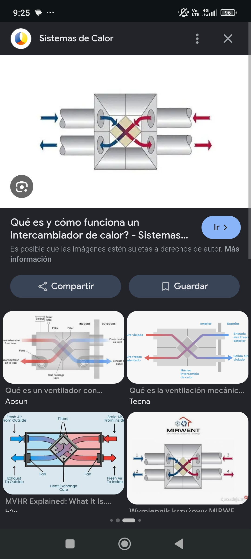
Este tanque alimenta con agua a temperatura ambiente, en caso que el tanque pulmón baje el nivel óptimo.
El vapor saturado ingresa al intercambiador por presión (psi),

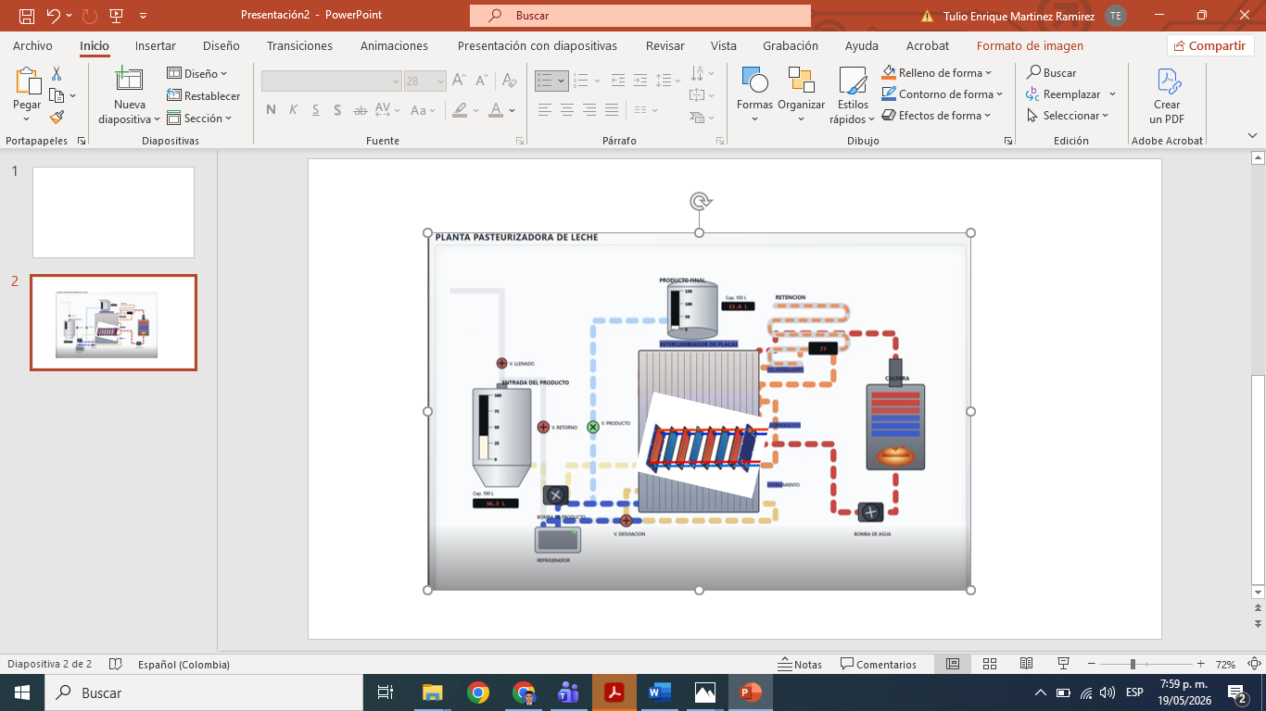
Nivel òptimo
Leche 2º pasteurizada
Vapor 1º
Tanque pulmon
pavor condensado caliente
Relación 6:4
40% agua
60% vapor
Leche 1º
Trampa de vapor
Ayuda a mantener mayor energía calórica en el intercambiador, impidiendo el escape de vapor saturado y dejando salir solo el condensado
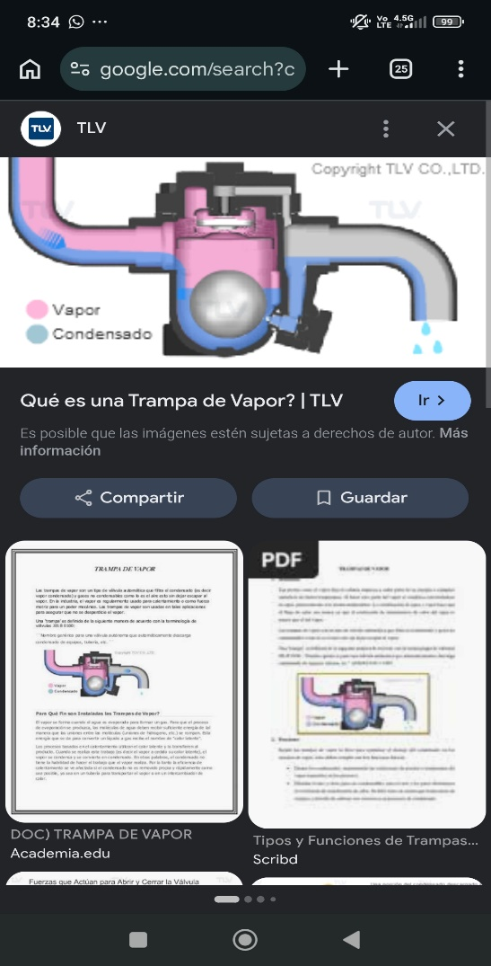

MUCHAS GRACIAS

